**Entrevista**

**Tema: sistema de gestão de terminal de ônibus**

1. Quais tipos de dados é preciso armazenar para administrar o fluxo dos ônibus?

* Controle de horários chegada/saída.
* Ocorrências.
* Dados dos ônibus.
* Dados dos motoristas.

1. Facilitaria não guardar essas informações em papeis e sim através de um programa?

* Evitaria perdas.
* Facilitaria consultas.
* Economizaria com os gastos de papeis diários.
* Evitaria alteração nos horários, pois o programa não permitiria alteração por ficais, sendo um acesso apenas para o Gerente.

1. Já aconteceu de perder alguma das informações por ser guardada em papeis?

* Sim, pois é difícil organizar muitos papeis, porque até guardar os papeis alguns são perdidos.
* Em época de chuva, houve uma ocorrência e os dados foram perdidos, porque o papel que continha os dados foi molhado.

1. Cada motorista tem um determinado ônibus ou qualquer motorista que faz aquele percuso pode ir com qualquer ônibus?

* Cada motorista tem um ônibus especifico, tendo ele também substitutos, caso não possa trabalhar no dia.

1. Os ônibus quebram com frequência? O terminal tem controle dos ônibus que estão em manutenção?

* Ônibus quebrados são mandados para garagem, onde tem pessoas para fazer a manutenção.
* Frota disponibiliza outro ônibus, caso aquele não seja consertado no dia.

1. Com que frequência os ônibus são mandados para manutenção?

* Depende do tempo do ônibus em circulação e também da forma como é cuidado.

1. Em média quanto tempo um ônibus fica em circulação?

* 10 anos, após isso é vendido para países do continente da África.

1. O sistema facilitaria consultas do onibus e quais motoristas estão responsáveis por eles?

* Sim, pois facilitaria o controle dos ônibus e dos motoristas, evitando confusões em casos de ocorrências.

1. Onde são guardados os documentos do fluxo de ônibus? Caso sejam guardados, facilitaria ter um banco de dados desses documentos?

* Fica numa sala de arquivos, o que leva um tempo para poder encontrar algum dado.
* Facilitaria, pois seria mais rápido.

1. Você teria alguma sugestão para incrementar em nosso sistema?

* Controle de passageiros.

- Não haverá controle de passageiros, pois não faz parte da estrutura do sistema, porque seria difícil incrementar por enquanto, mas podendo ser adicionado depois.

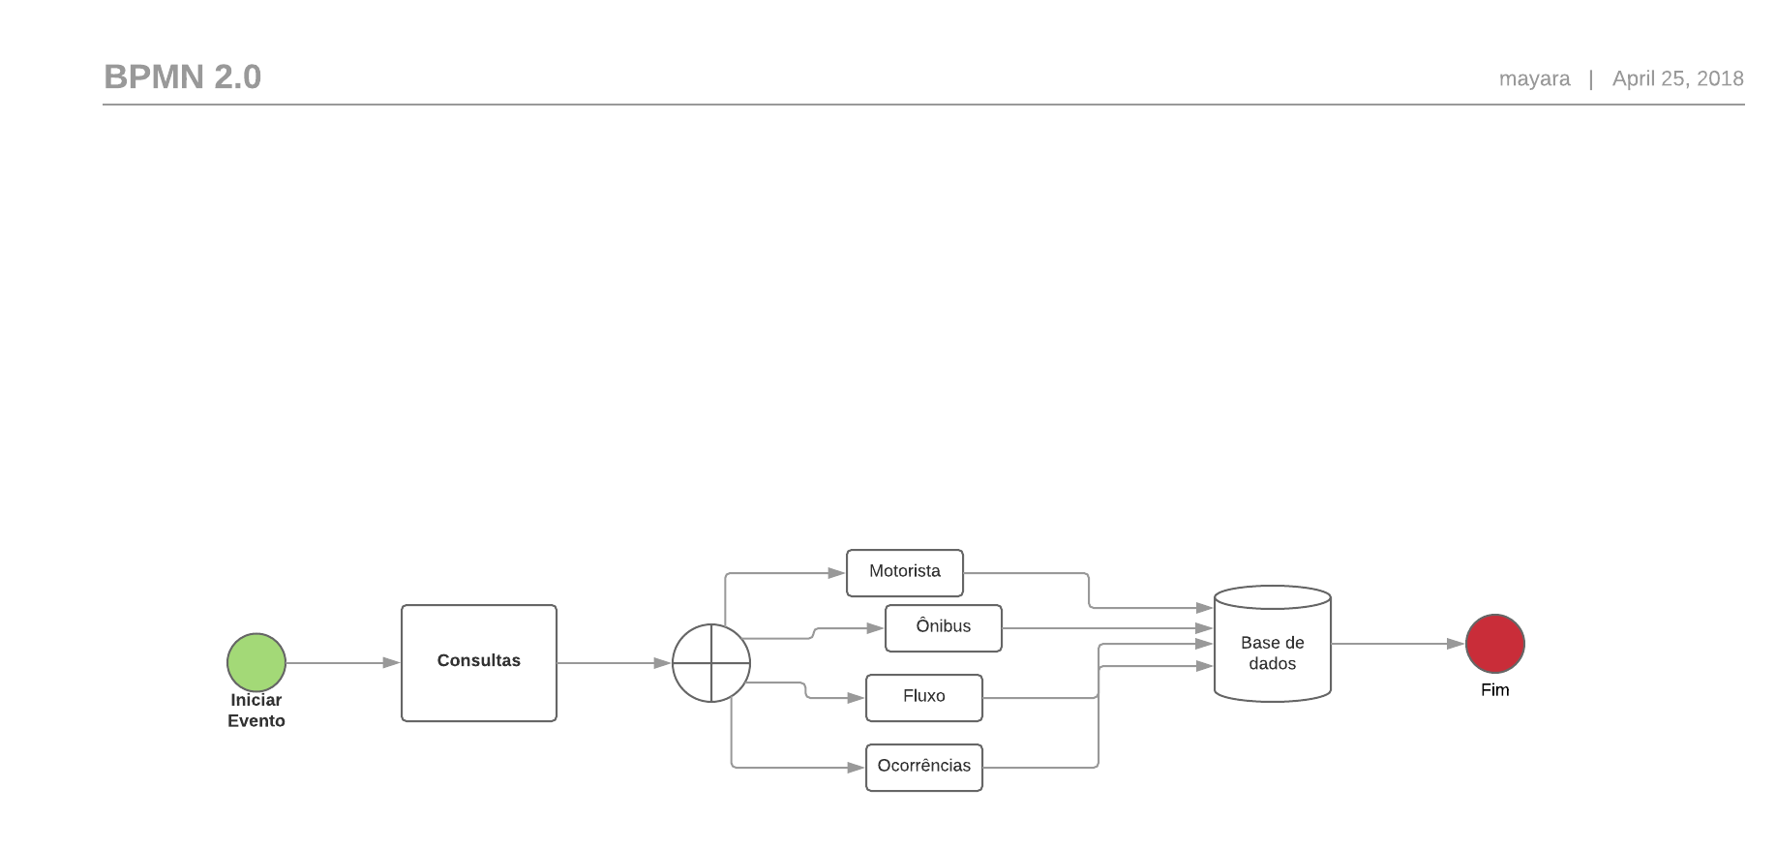

Figura 1 Fluxograma Processo de Consulta

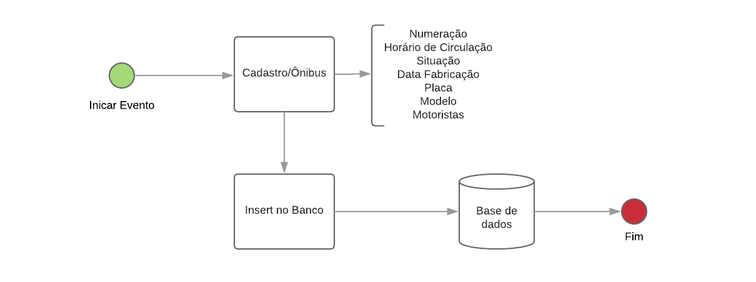

Figura 2 Fluxograma de Processo de Cadastro de Ônibus

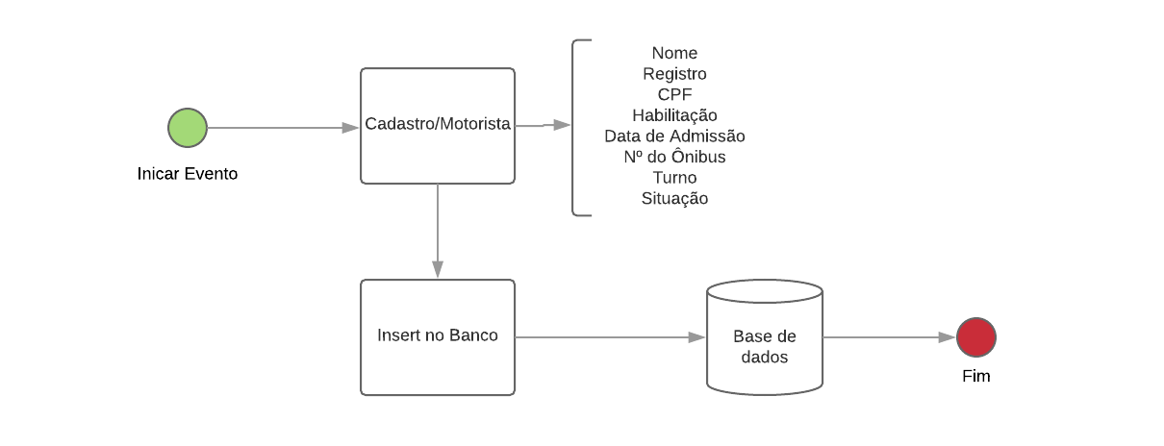

Figura 3 Fluxograma de Processo de Cadastro de Motorista

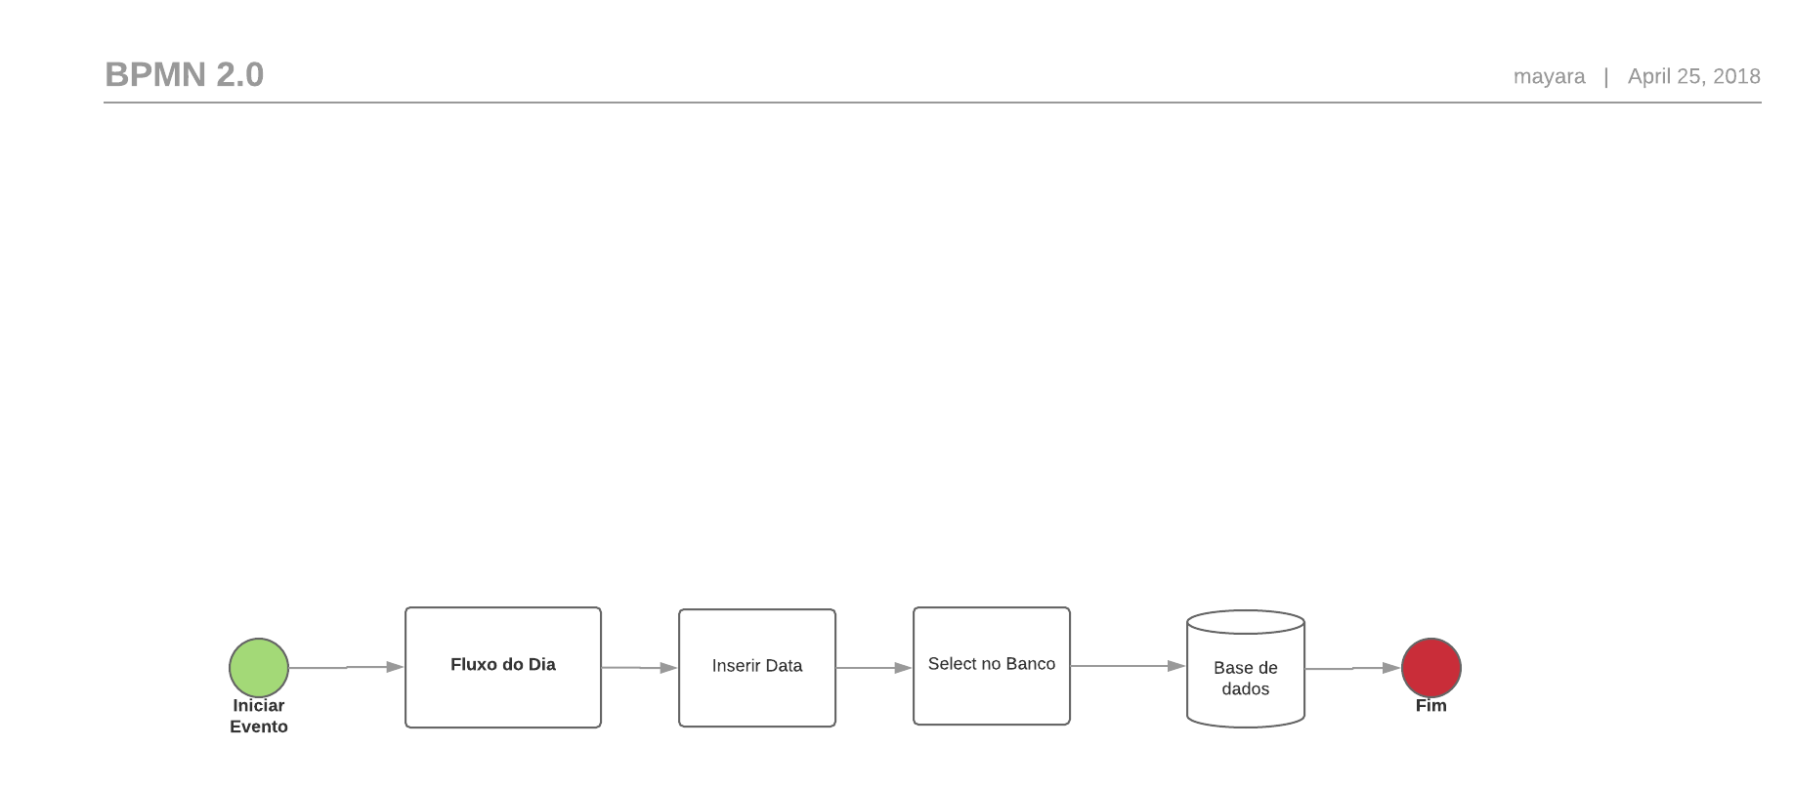

Figura 4 Fluxograma de Consultar Fluxo do Dia

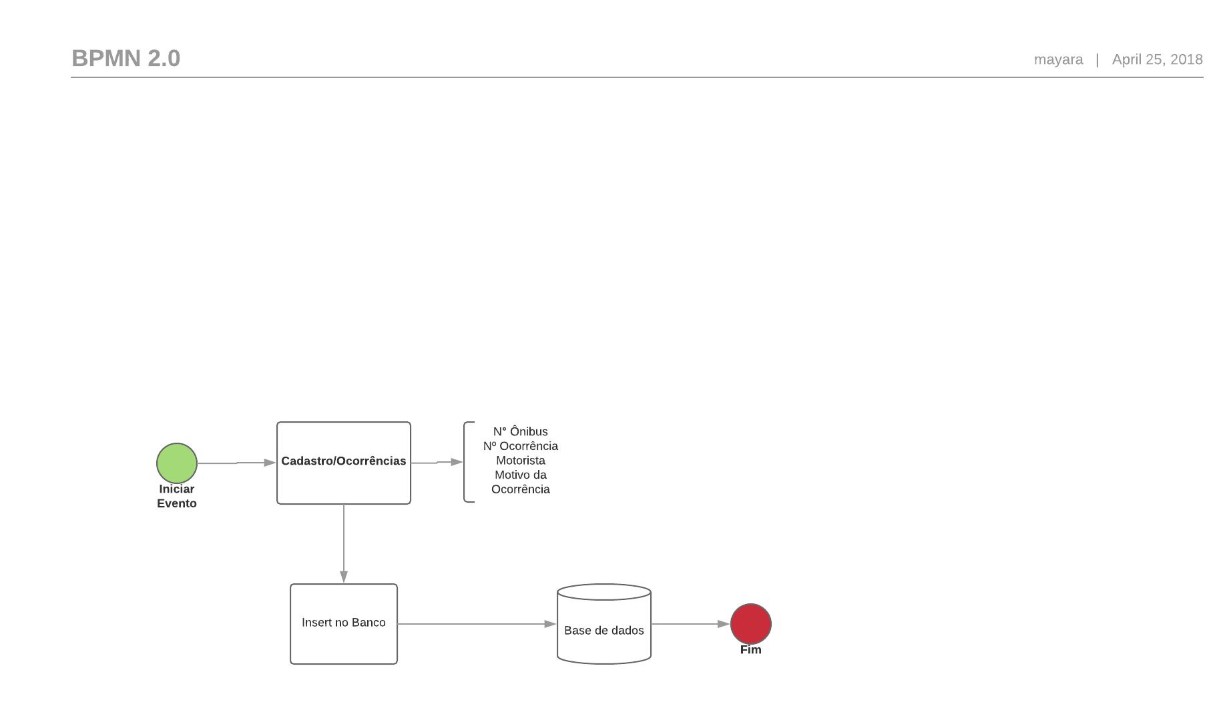

Figura 5 Fluxograma de Processo de Cadastro de Ocorrência